 | Destek Comercial S.A.S.  Carrera 60 No. 4 G - 53  Bogotá D.C. - Colombia  Tel. (+ 57 1) 260 22 81 / 702 05 71  Telefax (+ 57 1) 702 07 21  comercial@destekcomercial.com  www.destekcomercial.com
FICHA TECNICA STRETCH
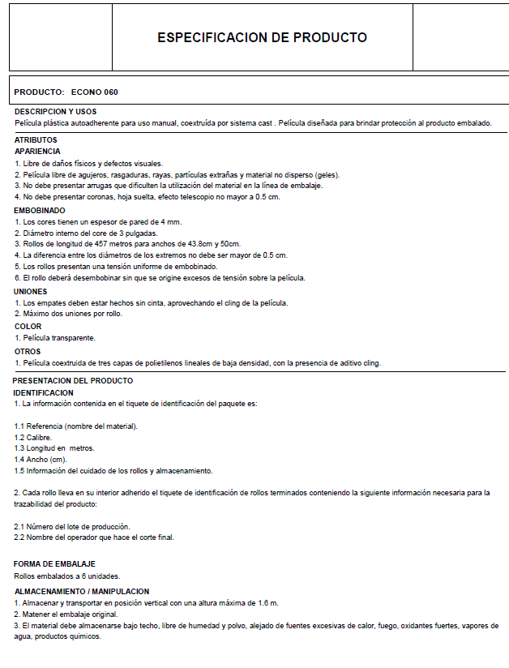
Destek Comercial S.A.S.

Carrera 60 No. 4 G - 53
Bogotá D.C. - Colombia
Tel. (+ 57 1) 260 22 81 / 702 05 71
Telefax (+ 57 1) 702 07 21
comercial@destekcomercial.com
www.destekcomercial.com

